طريقة رسم مخطط المسقط الأفقي للمدرسة
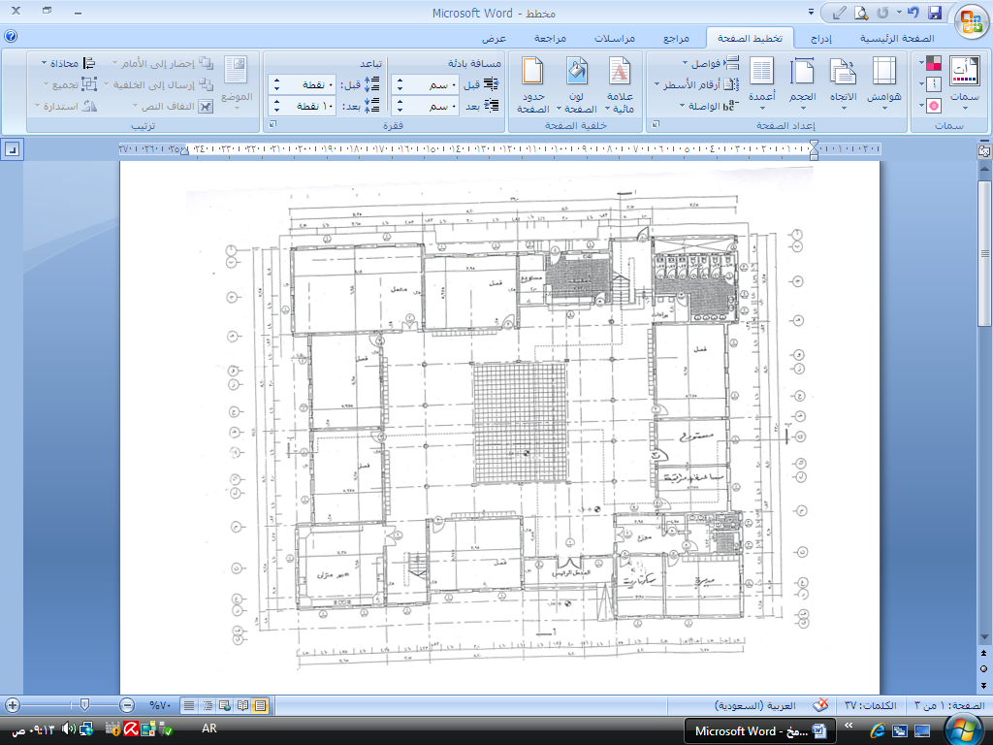

- إدراج صورة المخطط في الصفحة كما في الشكل المقابل
بعد أخذه من الماسح الضوئي ليتم رسم المسقط بشكل سليم مطابق لمخطط المبنى الأساسي
- تحدد الصورة المدرجة ومن أيقونة تنسيق إرسال إلى الخلف

- من أيقونة (إدراج) (أشكال) نختار مثلا شكل مستطيل ونرسمه على بنفس حجم المسقط المدرج في الصفحة ثم نحدد الشكل ومن( تنسيق) (إحضار للأمام )وهكذا في جميع الاشكال الموجودة
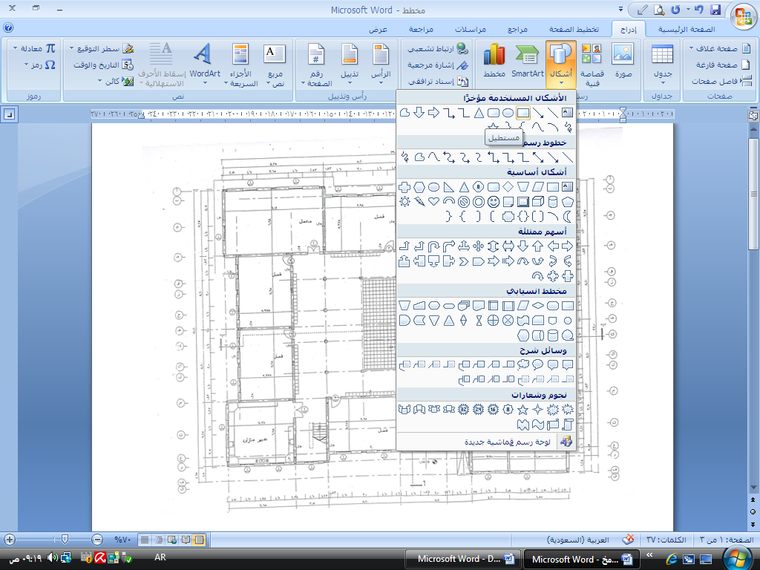
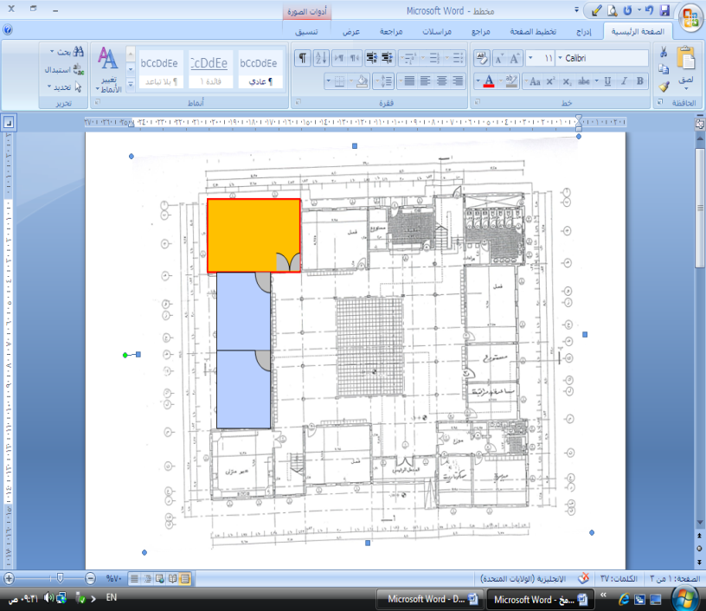

- بعد الانتهاء من رسم كامل المسقط نقوم بحذف المسقط الأساسي بعد تحديده
- نقوم بتجميع الأشكال بالضغط على أيقونة (الصفحة الرئيسية) ( تحديد) ( تحديد كائنات )
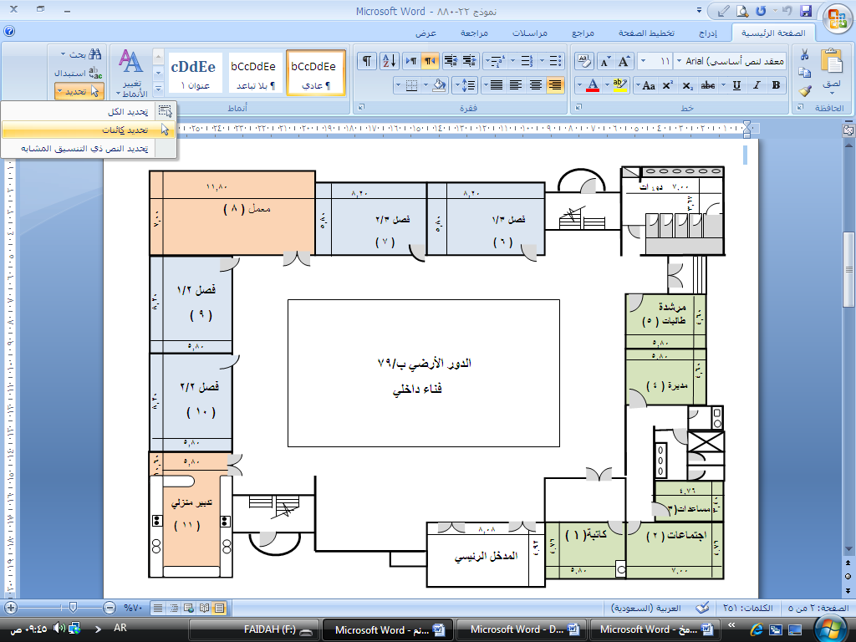

- بعد تحديد الكائنات نقوم بتجميعها لتصبح صورة كاملة للمسقط كما في الشكل السابق
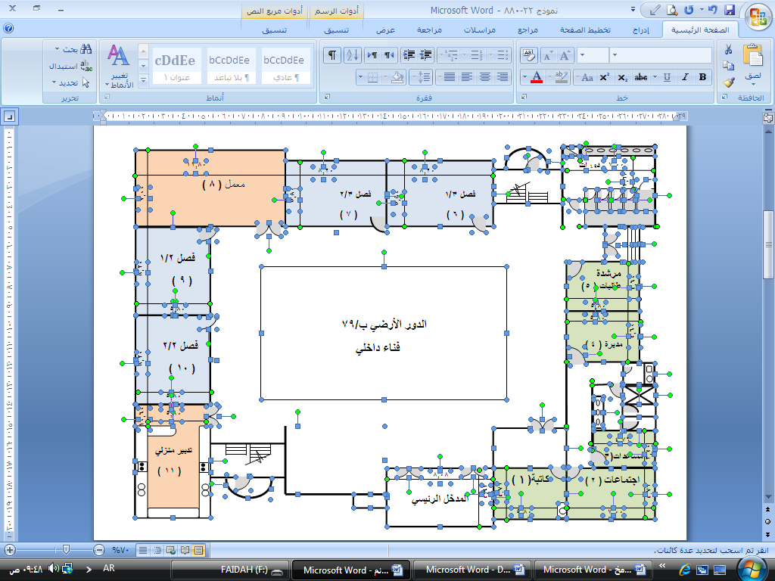

الطريقة الثانية إذا لم يتوفر ماسح ضوئي يمكن محاكاة الشكل باستخدام الأشكال التلقائية وتقدير مساحات الغرف عند رسمها مع الشكل العام للمخطط
الطريقة الثالثة يرسم مخطط المدرسة عن طريقة (برنامج خاص) برسم مخططات المباني.

